

**Promotion 2015-2018**

Imérir

Documentation technique : Partie électronique

*Simulateur VR*

ALIAS Franck

**Documentation Technique : Partie Electronique _ Simulateur VR _ ALIAS**

Sommaire

1. Matériel utilisé 3

1.1. Raccordement 3

2. Caractéristiques 4

2.1. Sabertooth 2x32 4

2.1.1. DIP Switch 5

2.1.2. Logiciel DEScribe 5

2.1.3. Paramètres de la carte 6

2.1.4. Commandes liaison série 6

2.2. Arduino 6

2.2.1. Librairie Sabertooth 6

3. Annexes 7

3.1. DEScribe 7

3.2. Codes sources 10

# Matériel utilisé

* Carte Arduino Micro
* Carte Sabertooth 2x32
* Alimentation 24V 480W
* 2 Moteurs 120W
* 2 Potentiomètres 360° sans butée

## Raccordement

* Carte Arduino Micro : 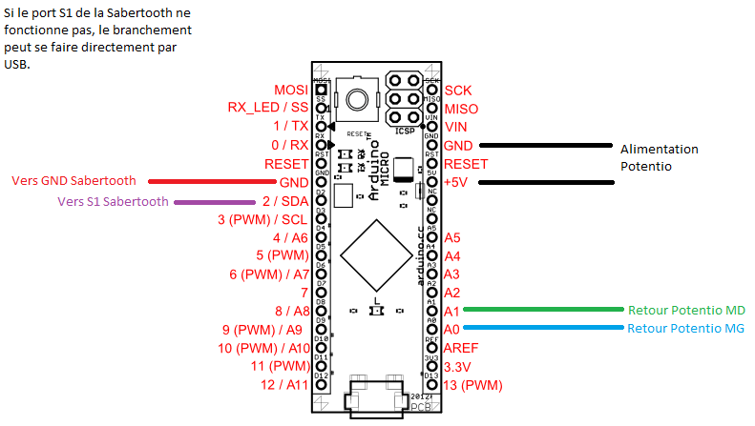
* 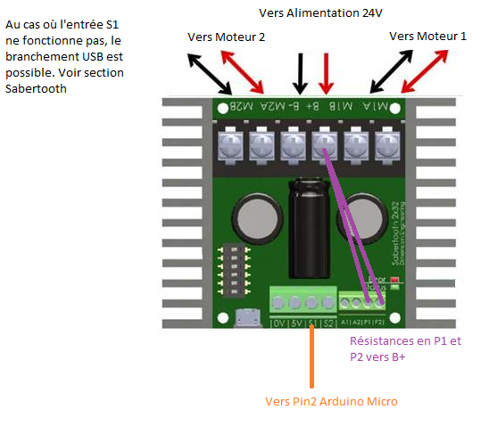Carte Sabertooth 2x32

# https://www.robotgear.com.au/Cache/Files/ProductImageOriginals/2942_Sabertooth2x32%20Connections.jpgCaractéristiques

## Sabertooth 2x32

### DIP Switch

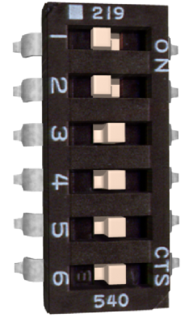

|  |  |  |  |  |  |  |
| --- | --- | --- | --- | --- | --- | --- |
|  | 1 | 2 | 3 | 4 | 5 | 6 |
|  | OFF | OFF | ON | ON | ON | ON |

Les DIP Switch vont de modifier certains paramètres de la carte.

Pour la gestion de la Sabertooth avec une Arduino les DIP Switch doivent être positionner de la manière suivante :

Pour la gestion de la Sabertooth par USB, les DIP Switch doivent être positionner de la manière suivante :

|  |  |  |  |  |  |  |
| --- | --- | --- | --- | --- | --- | --- |
|  | 1 | 2 | 3 | 4 | 5 | 6 |
|  | ON | OFF | ON | ON | ON | ON |

Un wizard est tout de même disponible sur le site du constructeur à cette adresse :

[https://www.dimensionengineering.com/datasheets/USBSabertoothDIPWizard/#](https://www.dimensionengineering.com/datasheets/USBSabertoothDIPWizard/)

### Logiciel DEScribe



Le logiciel DEScribe permet de contrôler et de régler les paramètres d’une carte Sabertooth. Une procédure pour l’utilisation de ce logiciel est disponible en annexe.

### Paramètres de la carte

Dans Motor Outputs, mettez 9A dans Current Limit.

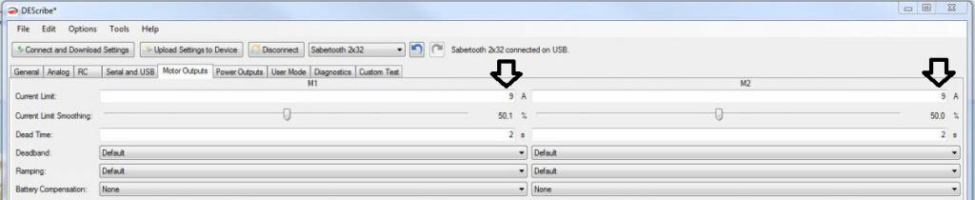

Dans Serial and USB, utilisez l’adresse 128 (Par défaut) et modifier la vitesse à 115200 bauds.

### Commandes liaison série

Avec l’utilisation USB il est possible d’envoyer des commandes grâce à une liaison série. Toutes les commandes se composent de 2 lettres, suivis de deux points (‘ : ‘), suivis de la commande (Souvent une valeur numérique) et se finissent par un retour à la ligne.

Quelques commandes de base :

|  |  |
| --- | --- |
| **Destination** | **Description** |
| M1 | Motor 1 |
| M2 | Motor 2 |
| MD | Drive channel. Both motors .Forward/Backwards in Mixed Mode |
| MT | Turn channel. Both motors. Right/Left in Mixed Mode |
| P1 | Power output 1 |
| P2 | Power output 2 |
| R1 | Ramp rate motor 1 |
| R2 | Ramp rate motor 2 |
| Q1 | Auxiliary variable 1 |
| Q2 | Auxiliary variable 2 |

## Arduino

### Librairie Sabertooth

Si l’Arduino est reliée à l’entrée S1 de la Sabertooth vous devrez utiliser une librairie spécifique disponible à cette adresse : <https://www.dimensionengineering.com/info/arduino>

# Annexes

## DEScribe

Configuration de la carte Sabertooth :

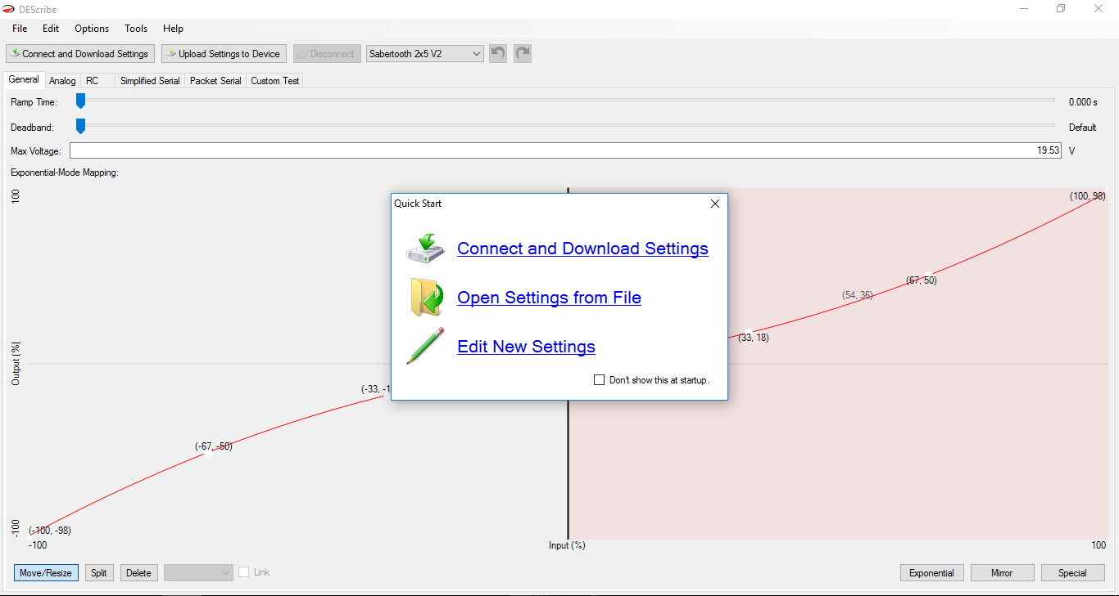

*Fenêtre d’accueil, cliquez sur Connect and Download Settings*

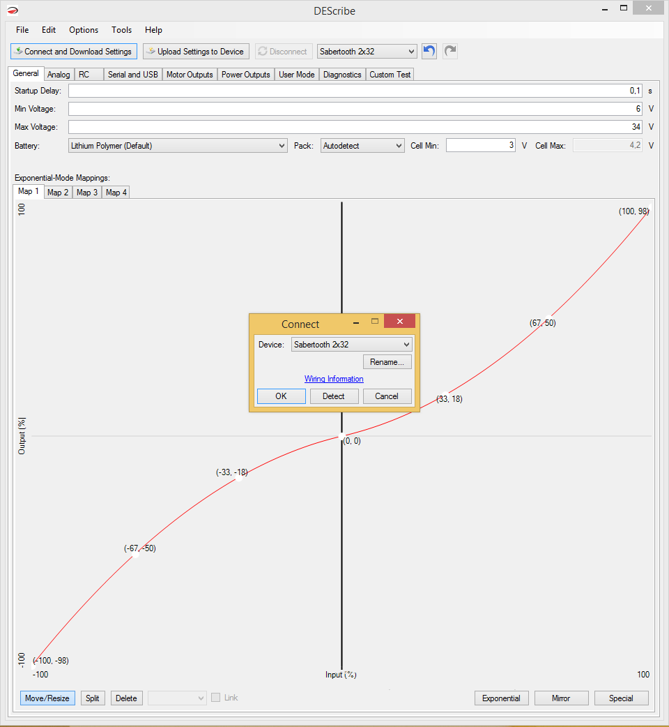

*Choisissez Sabertooth 2x32 ou sélectionnez le port et remplissez les champs requis.*

*Sélectionnez maintenant l’onglet Serial and USB*

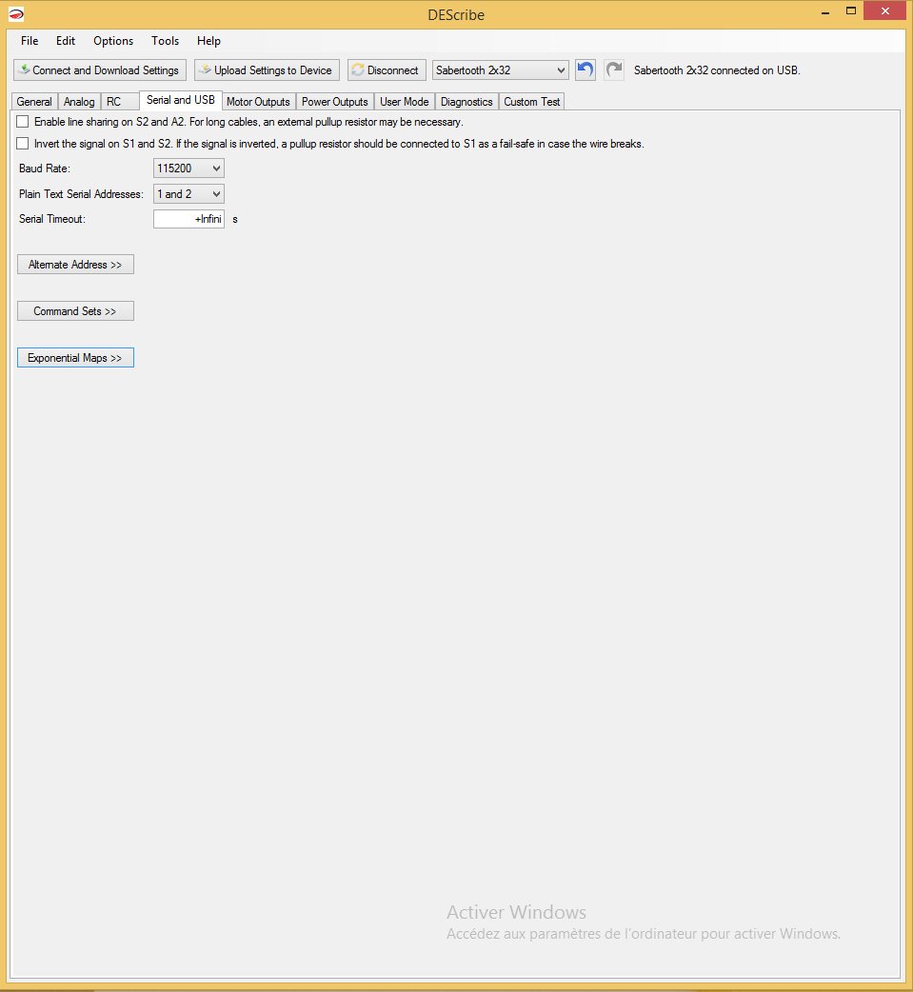

*Sélectionnez 115200 dans le baud rate et vérifiez que dans Alternate Address rien ne soit cocher. Allez maintenant dans Motor Outputs*

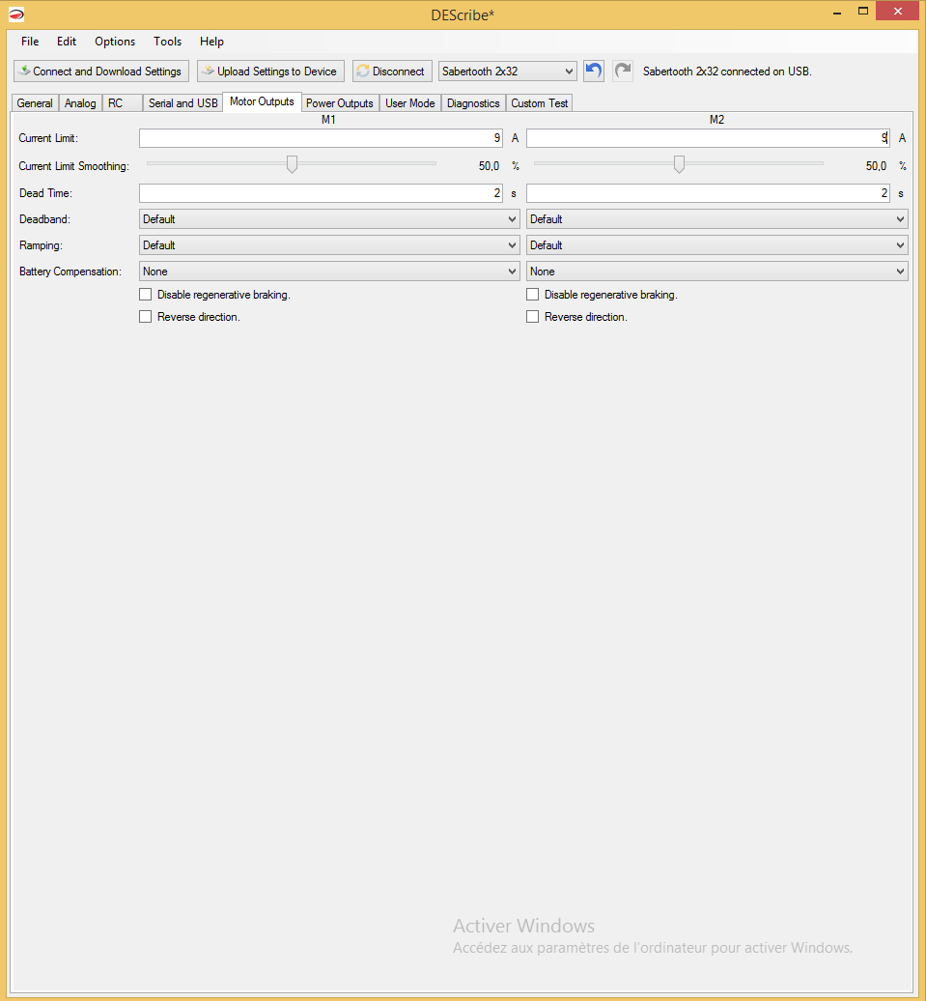

*Mettez 9 dans le champ Current Limit (Seulement si vous avez des moteurs 120W). Aller dans Power Outputs.*

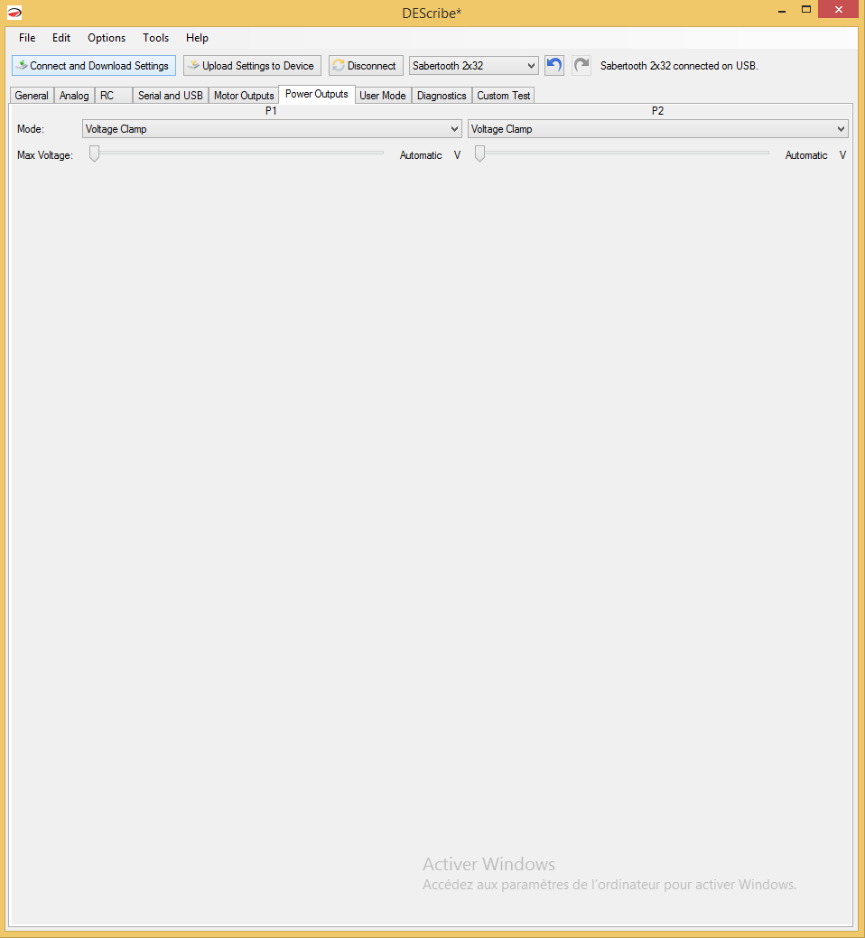

*Configurez votre fenêtre comme ci-dessus. Cliquez maintenant sur Upload Settings to Device. Vous avez configuré votre carte Sabertooth ! Pour tester si les moteurs fonctionnent, cliquez sur Diagnostics*

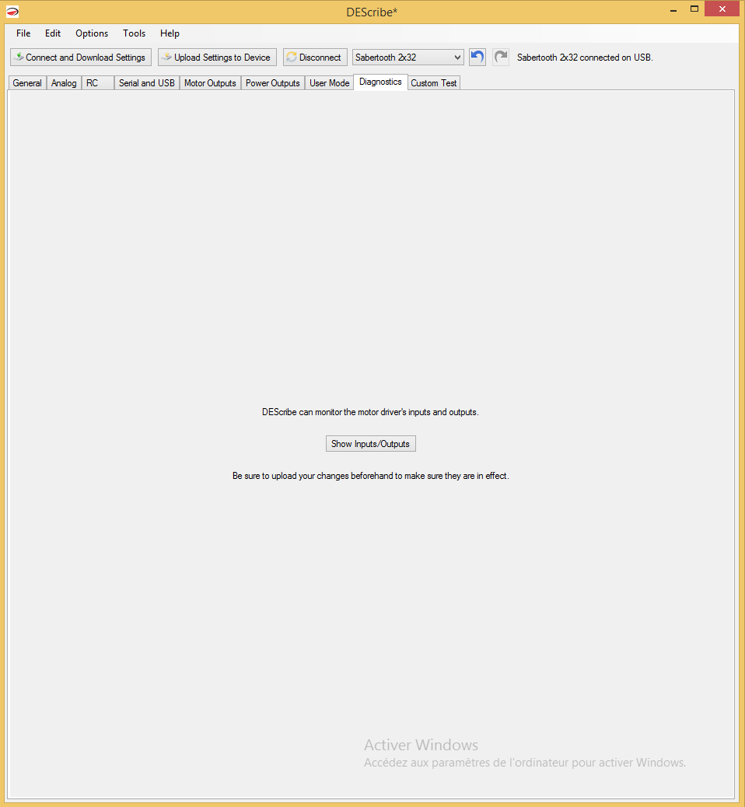

*Cliquez sur Show Inputs/Outputs*

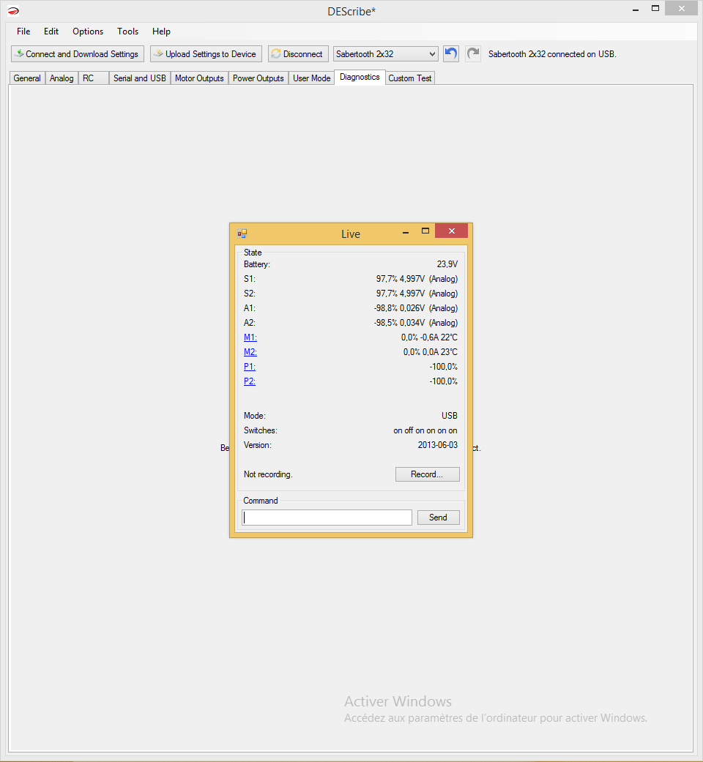

*Il faut utiliser le mode USB pour pouvoir utiliser les commandes. Ecrivez M1 :1000, si un moteur bouge ça fonctionne. Vous pouvez aussi directement cliquez sur M1, une fenêtre apparaîtra alors et vous pourrez faire bouger un curseur pour faire varier la vitesse des moteurs. Pour arrêter le moteur, tapez M1 :0. Vos moteurs fonctionnent !*

## Codes sources

Nous avons dû utiliser le contrôle USB pour contrôler la Sabertooth car l’entrée S1 était défectueuse. Nous avons directement géré le PID grâce à Unity.